

Centre D’enseignement et de Recherche en Informatique (CERI)

MASTER – 1

PROJET ANNUEL
SEMESTRE 1
REMOTE AUTOMATIC WATERING SYSTEM

Kante ALPHA OUMAR M1 – SICOM

NDIAYE EL HADJ PATHE M1 – SICOM

TRAN BAO THIEN M1 - ILSEN

SICOM-1

UAPV1900605

Projet1 Arduino
Allumer 3 ampoules de façon alternatives
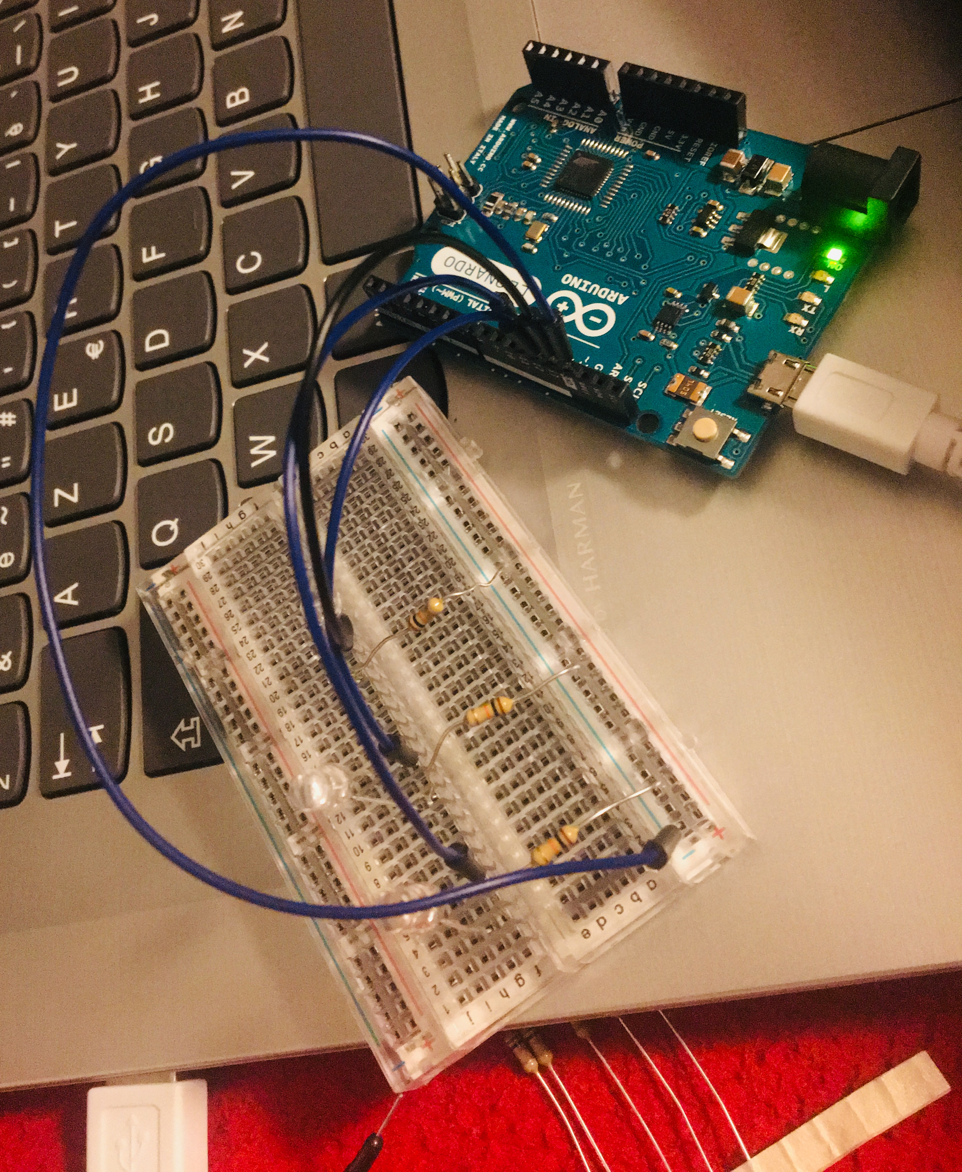
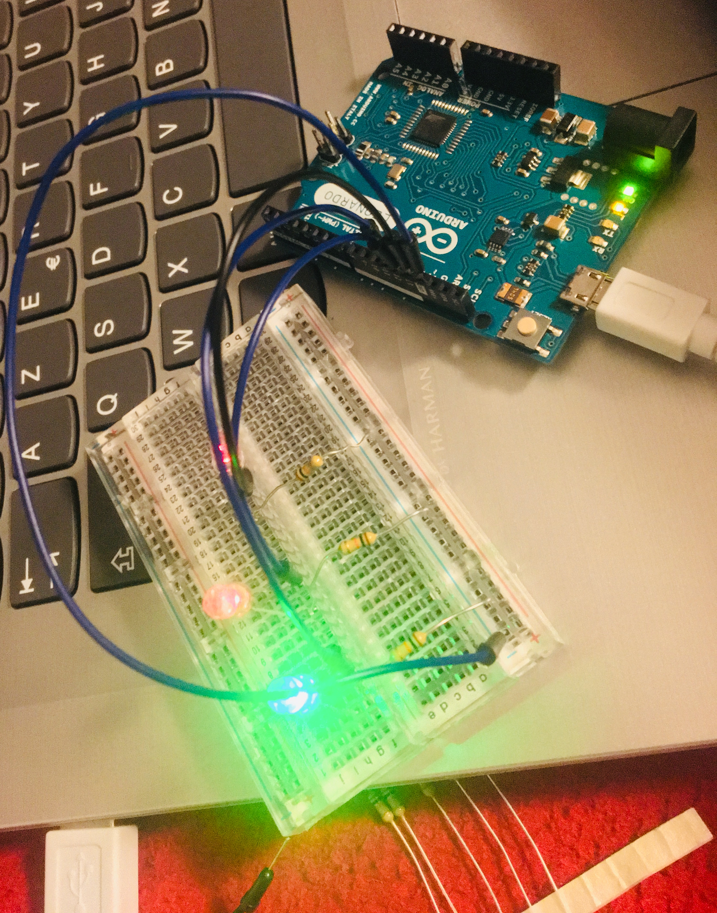

Programme 1

int LED1=13;
int LED2=12;
int LED3=11;
void setup() {
pinMode(LED1,OUTPUT);
pinMode(LED2,OUTPUT);
pinMode(LED3,OUTPUT);
}
void loop() {
digitalWrite(LED1,HIGH);
delay(200);
digitalWrite(LED2,HIGH);
delay(200);
digitalWrite(LED3,HIGH);
delay(200);
digitalWrite(LED1,LOW);
delay(300);
digitalWrite(LED2,LOW);
delay(300);
digitalWrite(LED3,LOW);
delay(300);
}

Programme 2 Arduino
Allumer 3 ampoule avec un bouton poussoir
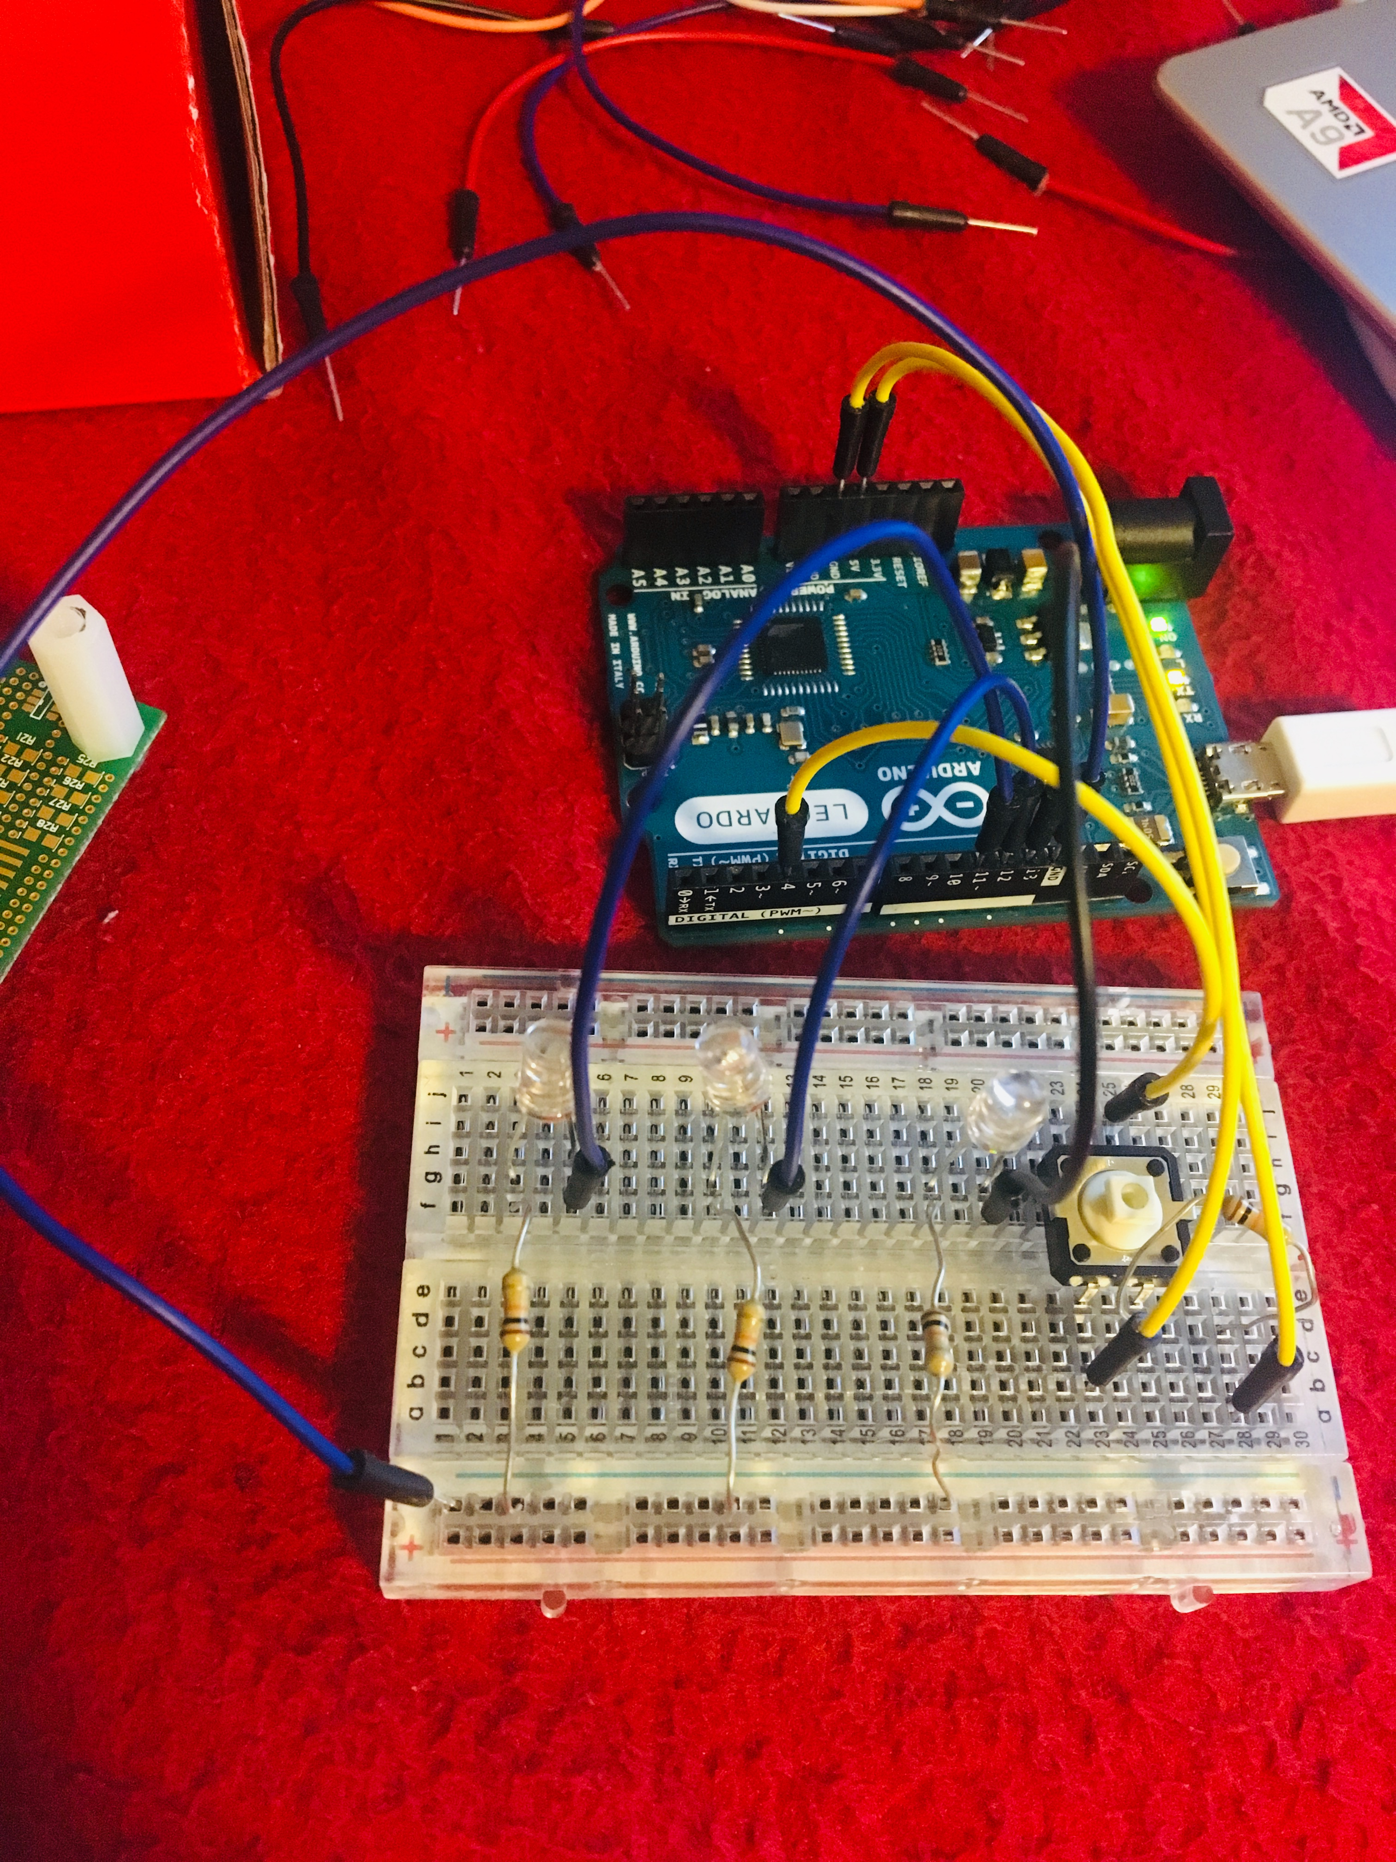
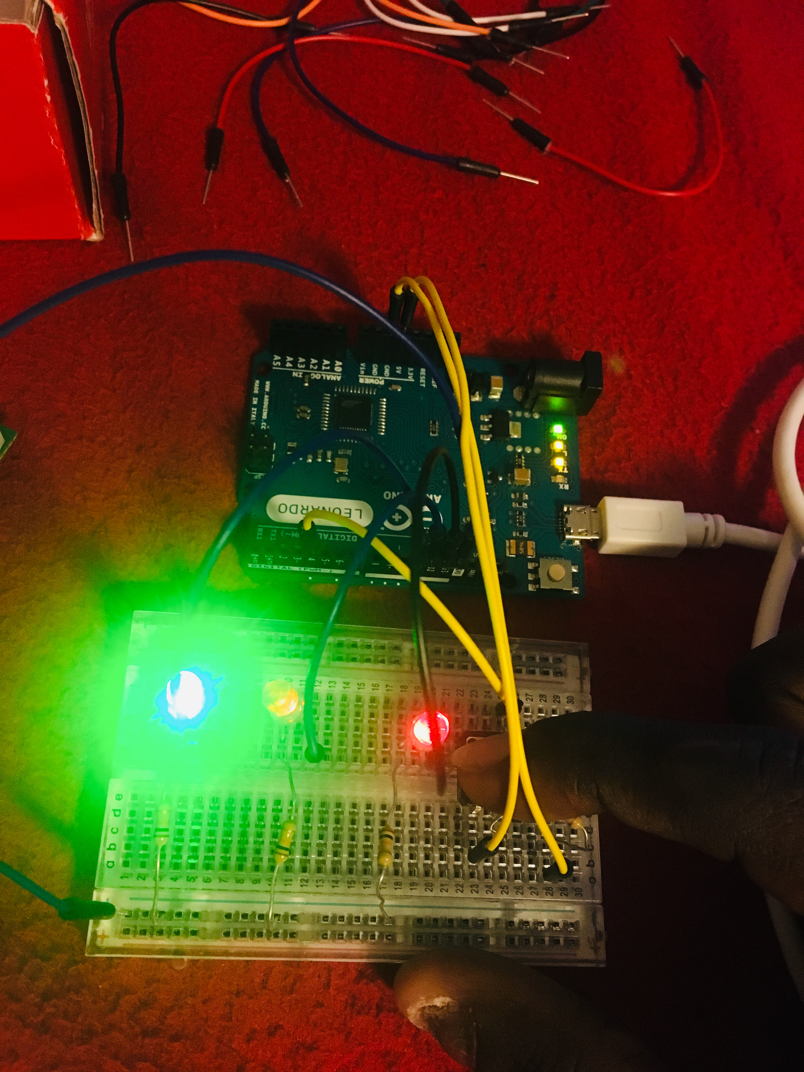

Programme
int LED1=13;
int LED2=12;
int LED3=11;
const int buttonPin=4;
int buttonState=0;
void setup() {
Serial.begin(9600);
pinMode(LED1,OUTPUT);
pinMode(LED2,OUTPUT);
pinMode(LED3,OUTPUT);
pinMode(buttonPin,INPUT);
}
void loop() {
if(buttonState==HIGH) {
digitalWrite(LED1,HIGH);
digitalWrite(LED2,HIGH);
digitalWrite(LED3,HIGH);
Serial.println("LED ON---------");
}
else{
digitalWrite(LED1,LOW);
digitalWrite(LED2,LOW);
digitalWrite(LED3,LOW);
Serial.println("LED OFF---------");
}
}

